《国家开放大学学习指南》课程平台操作步骤

- 打开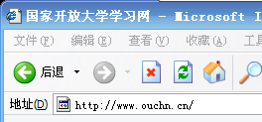http://www.ouchn.cn

- 鼠标指着右上角，出现学生、教师、管理员，请点学生。进入

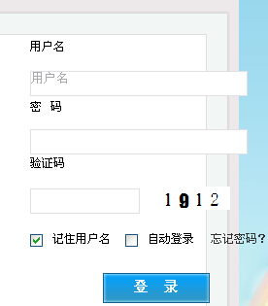
- 输入用户名：学号（如：1451001411420）；密码：8位生日（如：19921018），验证码：（如：1912）；点登录。
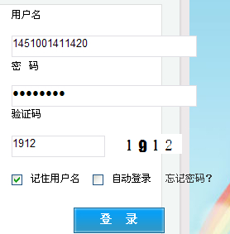
4.输入邮箱（如：928857754@qq.com）。
5.点进入本课程学习，再点“国家开放大学学习指南—陕西”
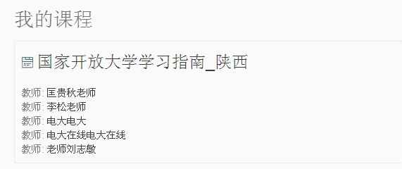

6.进入

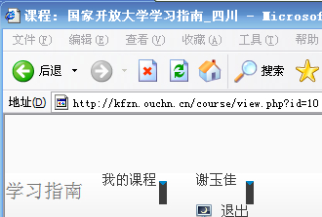
7.下拉滚动条，左边出现

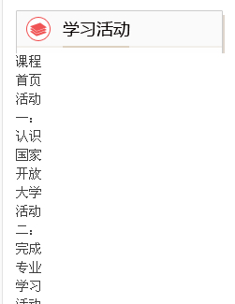
先学习活动一（点活动一，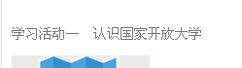
）、再完成形考任务1；再学习活动二、再完成形考任务2……
8.下拉滚动条，左边出现

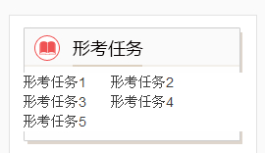
9.点形考任务1，出现

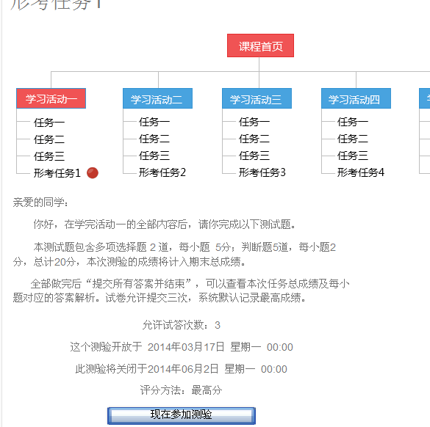
9.点
10.接着完成形考任务2、3、4、5。

说明：先学习，后完成形考。《国家开放大学学习指南》形考分5次，每次20分，每次形考可以考核3次，取最高分。5次综合成绩满60分为及格。期末不再纸质考试。

11．大家在完成5次后，点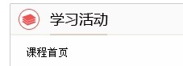的课程首页，在右下角，然后看屏幕左下角
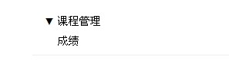点“成绩”，就能出现您的成绩。
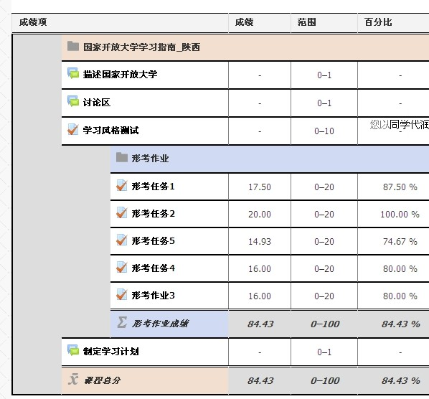

图上课程总分，显示的成绩在60分以上就及格了。

